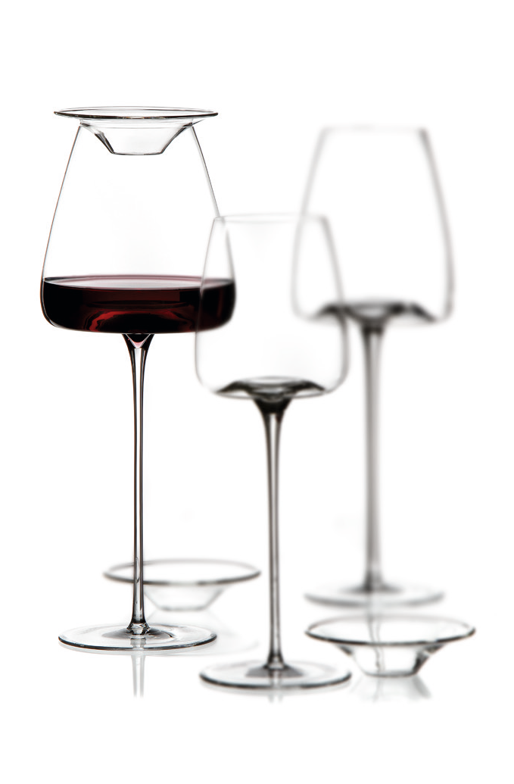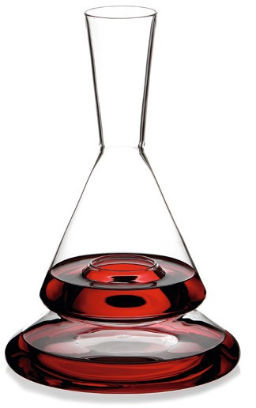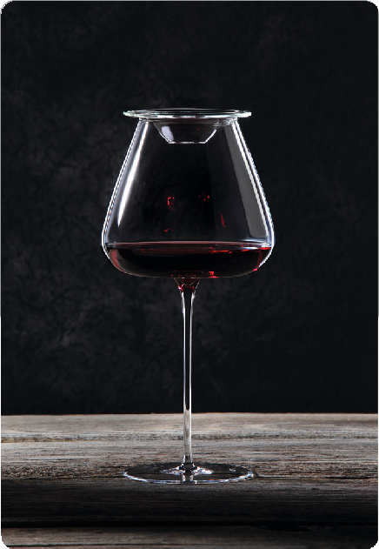
Deckt edle Weine ab, bewahrt flüchtige Aromen und dient als Ser- vierdeckel.

Silvio Nitzsche, WEIN|KULTUR|BAR Dresden

„Es ist nicht nur ein Weinglasdeckel, es ist das Einfangen der Ver- gänglichkeit. Kaum etwas ist so flüchtig, wie die Weinaromen, die einer geöffneten Flasche, einem befüllten Weinglas entströmen. Es passiert automatisch und naturgewollt. Es ist unumkehrbar und hin- terlässt im Nachhinein nicht selten das Bedauern, den Moment nicht einfangen zu können.
Manchmal sind es dann gerade die kleinen und unscheinbaren Dinge, die einen besonders großen und bleibenden Eindruck hinter- lassen - wie der Weinglasdeckel „Tesoro“. Er schafft Weinerlebnisse, wie sie noch nie bewusst und offensichtlich wahrgenommen wurden.“

Die Funktion:
Im Inneren eines Weinglases entsteht ein Mikrokosmos aus ver- schiedenen Aromenmolekülen. Die Vielfalt der primären, sekundären und tertiären Duftstoffe entströmt einem Weinglas in mehreren Stu- fen und kann nicht im Zusammenspiel genossen werden.
Der Deckel „Tesoro“ konserviert die flüchtigen Aromen im Glas. Der Wein entwickelt sich nicht langsamer, aber die normalerweise verflie- genden Duftmoleküle können nach eigenem Belieben schrittweise oder gemeinsam wahrgenommen werden. Der kleine Genusshelfer ermöglicht so ein völlig neues Weinerlebnis.

Die Tapas-Kultur:
Tapas (wörtl.: Deckelchen) sind mittlerweile eine gastronomische Konzeption geworden. Dem eigentlichen Ursprung entsprechend können Sie Ihren Gästen begleitende Snacks und Naschereien auf dem „Tesoro“ anrichten und mit dem Weinglas servieren.

Das Produkt:
Der Weinglasdeckel „Tesoro“ bewahrt die flüchtigen Aromen und passt auf jedes VISION Weinglas. Zugleich schützt er den Wein vor fliegenden Insekten und anderen Fremdkörpern.
Die Deckel sind aus hochwertigem Borosilikatglas hergestellt, das aus dem Laborbereich stammt und für ausgezeichnete chemische Beständigkeit sowie hohe Lichtdurchlässigkeit in Kombination mit ei- ner makellosen Oberflächenqualität bekannt ist. Das bruchfeste Glas lässt sich problemlos in der Spülmaschine reinigen und ist geruchs- neutral - die Grundvoraussetzung für die Bewahrung der Aromen des Weines.

Die Probe aufs Exempel:
Nehmen Sie zwei gleiche Gläser. Befüllen Sie nun beide gleichvoll.
„Verschließen“ Sie eines der Gläser mit „Tesoro“ und lassen Sie das andere offenstehen. Warten Sie nur fünf Minuten und riechen Sie anschließend an beiden Gläsern.
Schmecken werden beide Weine gleich! Das spricht für die Entwick- lung des Weines, welche er geöffnet dennoch vollzieht. Beachten Sie die Aromenvielfalt, welche Sie in dem mit dem Deckel verschlosse- nen Glas aufnehmen und analysieren können. Sie werden erstaunt sein und vermutlich nie wieder einen Wein ohne „Tesoro“ genießen wollen.

WWW.ZIEHER.COM

